МІНІСТЕРСТВО ОСВІТИ І НАУКИ

 НАЦІОНАЛЬНИЙ УНІВЕРСИТЕТ «ЛЬВІВСЬКА ПОЛІТЕХНІКА»

Кафедра комп’ютеризованих систем автоматики



Звіт до лабораторної роботи №2

з курсу “Аналітичні та нереляційні бази даних”

Виконав:  
ст.гр. ІР-43

Школьний М.В.

Перевірив:

Верес З.Є.

Львів – 2020

**Лабораторна робота №2**

**Завдання:** спроектувати схему бази даних, котра використовує схему “Зірочка”, яка міститиме одну таблицю фактів і 4 таблиці вимірювань (мають використовуватися дані, присутні в схемі попередньої лабораторної роботи).

**Результат виконання роботи**

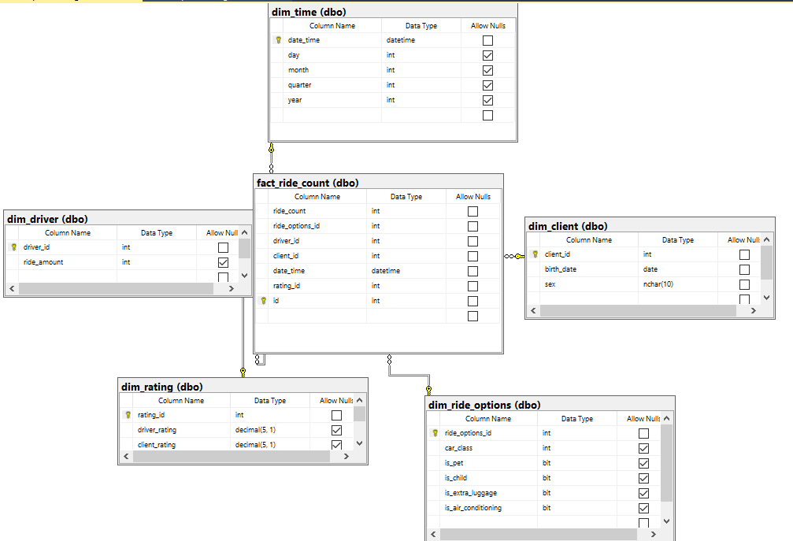

**Висновок:** у ході виконання цієї лабораторної роботи я навчився проектувати схему бази даних, що використовує схему “Зірочка”.